Untuk Akta lahir Asli dan Fotokopi
Asli | Fotokopi
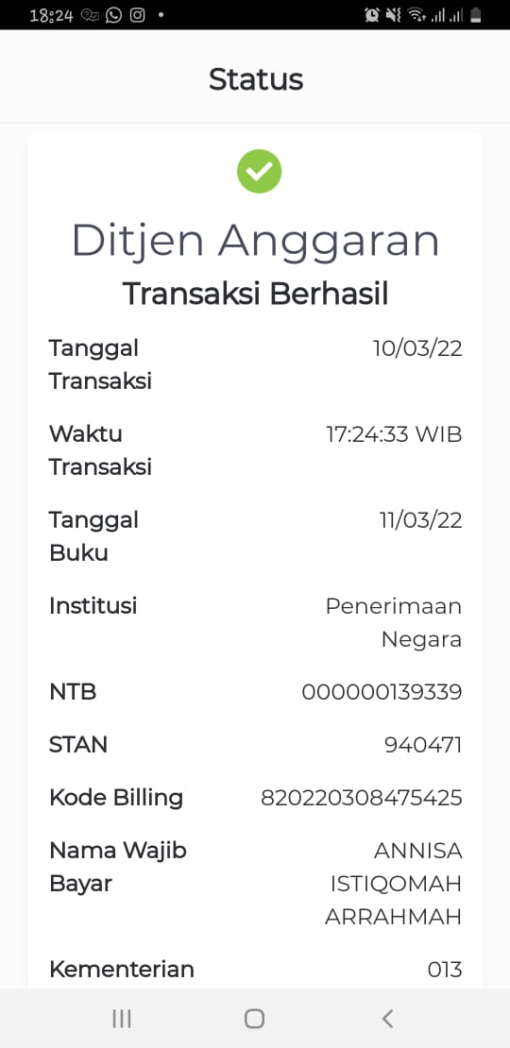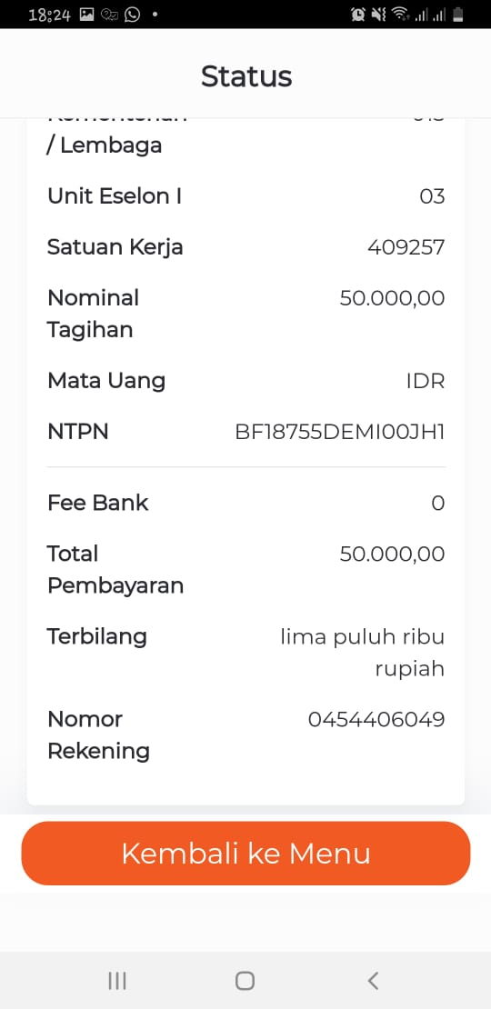 | 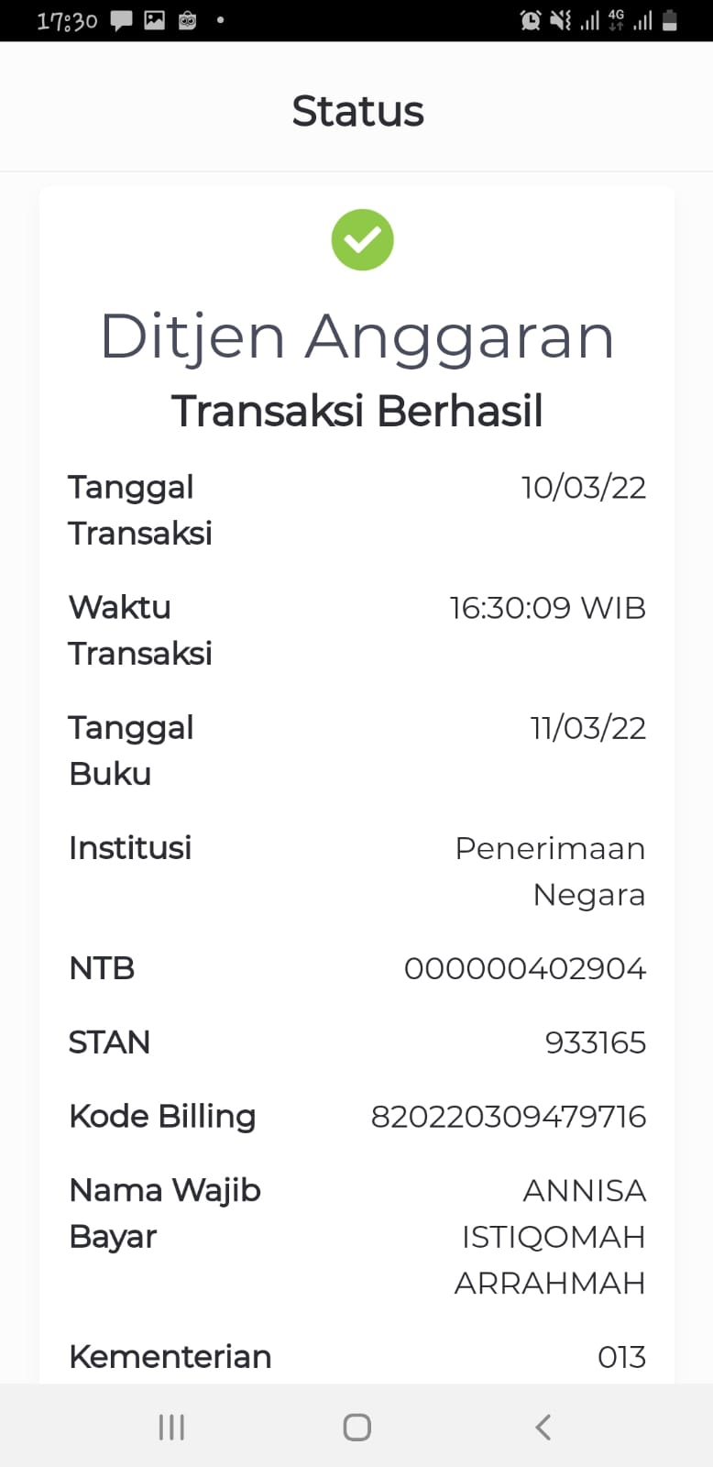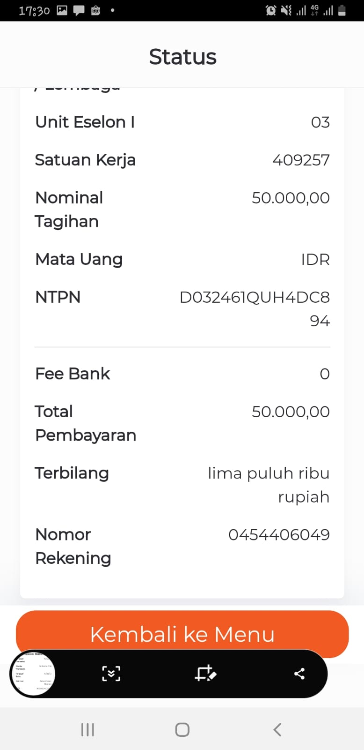
Untuk Akta Nikah Asli dan Fotokopi
Asli | Fotokopi
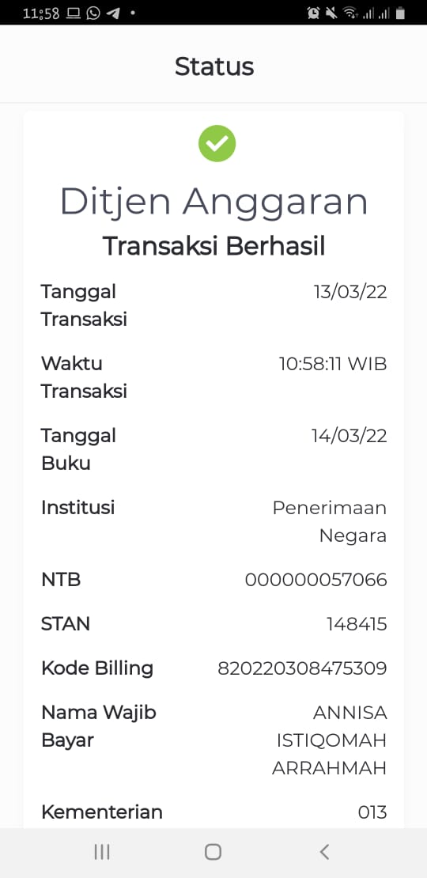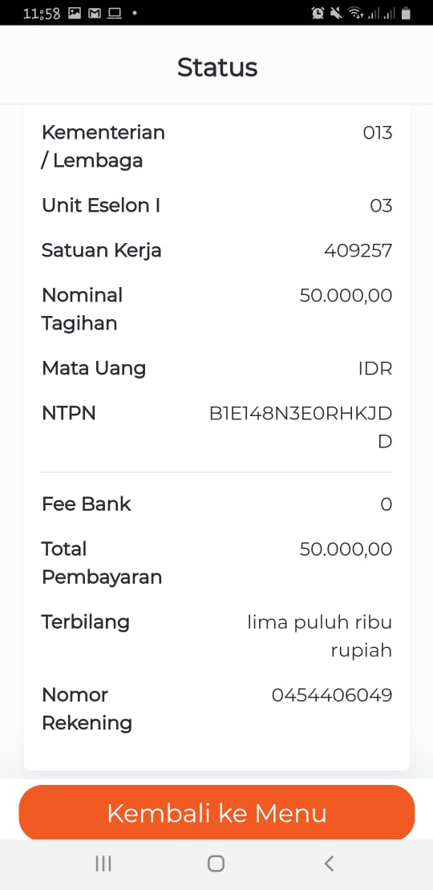 | 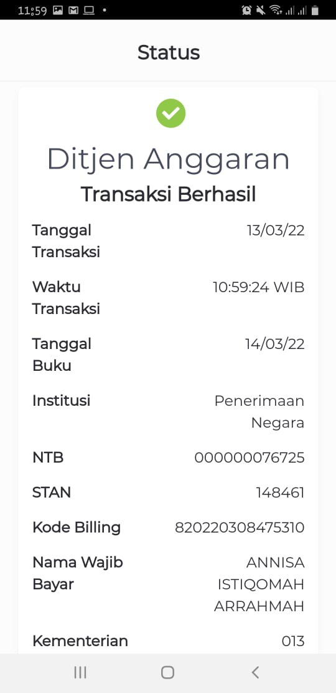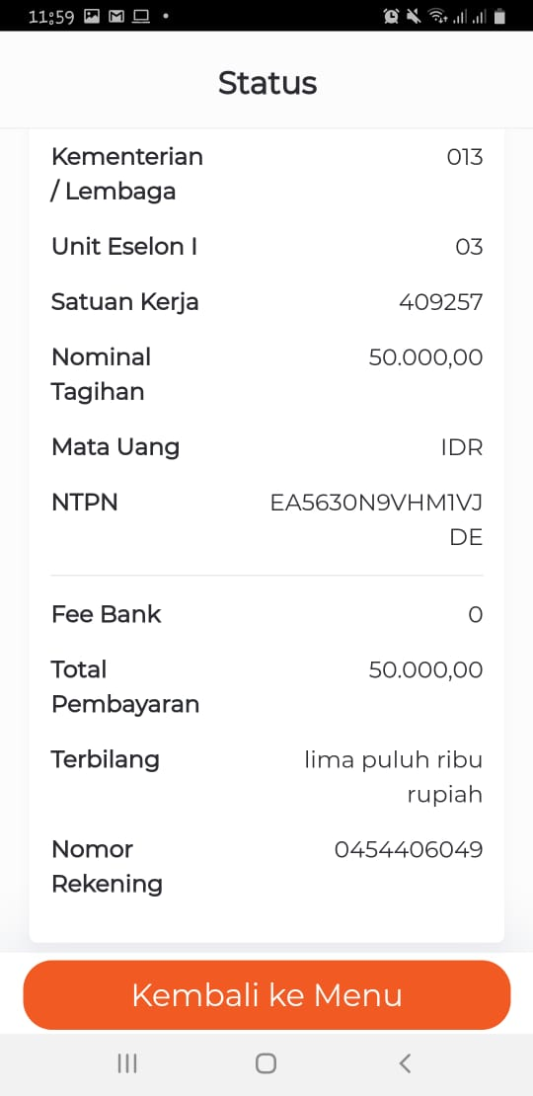
Alamat pengiriman sesuai KTP:
Jalan Kota Mas Asri No. 1, RT 02 RW 04, Kel. Padasuka, Kec. Cimahi Tengah, Kota Cimahi, Provinsi Jawa Barat, 40526
No HP: 08112242910

